FICHA TECNICA
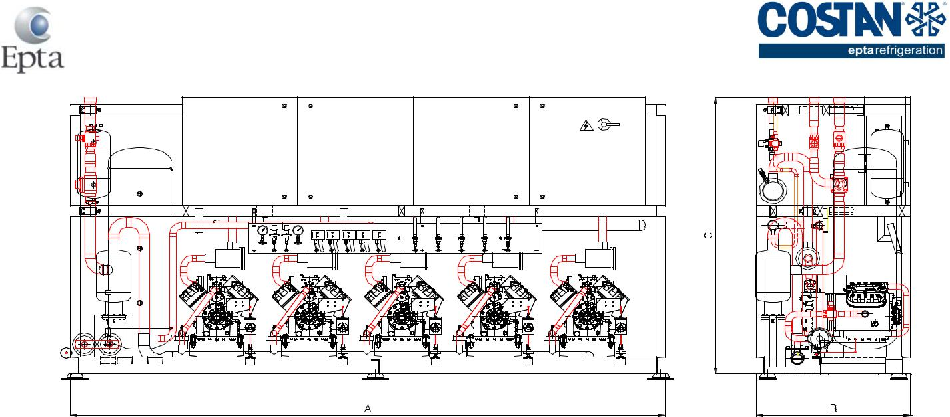

JUMBO PEÑALOLEN

ESPECIFICACIONES DE CENTRAL DE FRIO COSTAN (TN)

MODELO | CM468NMPRA1
NUMERO DE COMPRESORES | 6
TENSION ALIMENTACION | 380V-3-50HZ
POTENCIA FRIGORIFICA TN (KW) | 994.4
COMPRESOR 1 (*) | Copeland 6DUXR49ME-AWD + 1 UNLOADER
COMPRESOR 2 (*) | Copeland 6DUNR49ME-AWD
COMPRESOR 3 (*) | Copeland 6DUNR49ME-AWD
COMPRESOR 4 (*) | Copeland 6DUNR49ME-AWD
COMPRESOR 5 (*) | Copeland 6DUNR49ME-AWD
COMPRESOR 6 (*) | Copeland 6DUNR49ME-AWD
A | 4100
B | 1000
C | 1900
TIPO | SEMIHERMETICO 1 ETAPA
ACEITE | ACEITE POE
REFRIGERANTE | R507
(*) A confirmar según necesidad de tiempo de entrega. La marca y modelo de compresor podría ser Bitzer, de misma potencia.

ESPECIFICACIONES DE CENTRAL DE FRIO COSTAN (BT)
MODELO | CM100BMSHGPRA1
NUMERO DE COMPRESORES | 5
TENSION ALIMENTACION | 380V-3f-50hz
POTENCIA FRIGORIFICA BT (KW) | 134
COMPRESOR 1 (*) | Copeland 6DJXF11ME-TSK + 1 UNLOADER
COMPRESOR 2 (*) | Copeland 6DJNF11ME-FSD
COMPRESOR 3 (*) | Copeland 6DJNF11ME-FSD
COMPRESOR 4 (*) | Copeland 6DJNF11ME-FSD
COMPRESOR 5 (*) | Copeland 6DJNF11ME-FSD
A | 3400
B | 1000
C | 1900
TIPO | SEMIHERMETICO 1 ETAPA
ACEITE | ACEITE POE
REFRIGERANTE | R507

(*) A confirmar según necesidad de tiempo de entrega. La marca y modelo de compresor podría ser Bitzer, de misma potencia.

